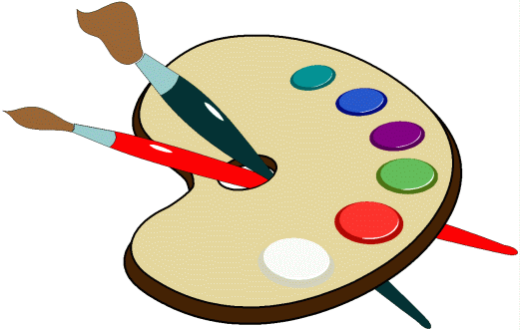
R E G U L A M I N
Szkolnego Konkursu Plastycznego
„Ilustracja do mojej ulubionej książki”
CELE KONKURSU:
- przybliżenie uczestnikom konkursu i ich odbiorcom utworów różnych pisarzy;
- rozwijanie zainteresowań czytelniczych dzieci;
- kreowanie mody na czytanie;
- rozbudzanie motywacji do samodzielnego sięgania po książki;
- prezentacja własnych dokonań twórczych;
- poszukiwanie nowych środków wyrazu;
ADRESACI KONKURSU:
- klasy I – III
TECHNIKA I WYMIAR PRAC:
• Przedmiotem konkursu jest wykonanie płaskiej pracy plastycznej, dowolną techniką (malowanie, rysowanie, wydzieranie, wycinanie itp.) na bloku technicznym w formacie A-3
• Prace wykonane samodzielne przez uczniów w określonym przez organizatora miejscu i czasie w szkole
· materiały do wykonania pracy zapewnia sobie sam uczestnik konkursu
ORGANIZATOR:
Bibliotekarz: Iwona Popek
TERMIN:
• Zgłoszenia do konkursu przyjmowane będą do dnia 5 stycznia 2017 r.
Konkurs odbędzie się w szkole po feriach zimowych ( o dokładnym terminie i miejscu przeprowadzenia konkursu poinformowani zostaną zainteresowani w późniejszym czasie)
OCENA PRAC:
• Oceny prac konkursowych dokona jury powołane przez organizatora.
OGŁOSZENIE WYNIKÓW:
• Ogłoszenie wyników i wręczenie nagród nastąpi w terminie podanym przez organizatora
• Wyniki zostaną opublikowane na stronie internetowej szkoły.
Zapraszamy do udziału!

